класс
м а т е м а т и к а

Тема урока: Задачи, раскрывающие смысл действия деления
Н\м
Цели урока: - обеспечить усвоение учащимися способов решения задач, раскрывающих смысл действия деления; - развивать математическое мышление, навыки счета; - воспитывать активность, интерес к математике.
Оборудование: демонстрационный материал, карточки для устного счета, карточки для индивидуальной работы.
ХОД УРОКА
I .Орг.момент.
1.Психологический настрой на работу на уроке.
2.Сообщение темы и целей урока.
II . Математический диктант
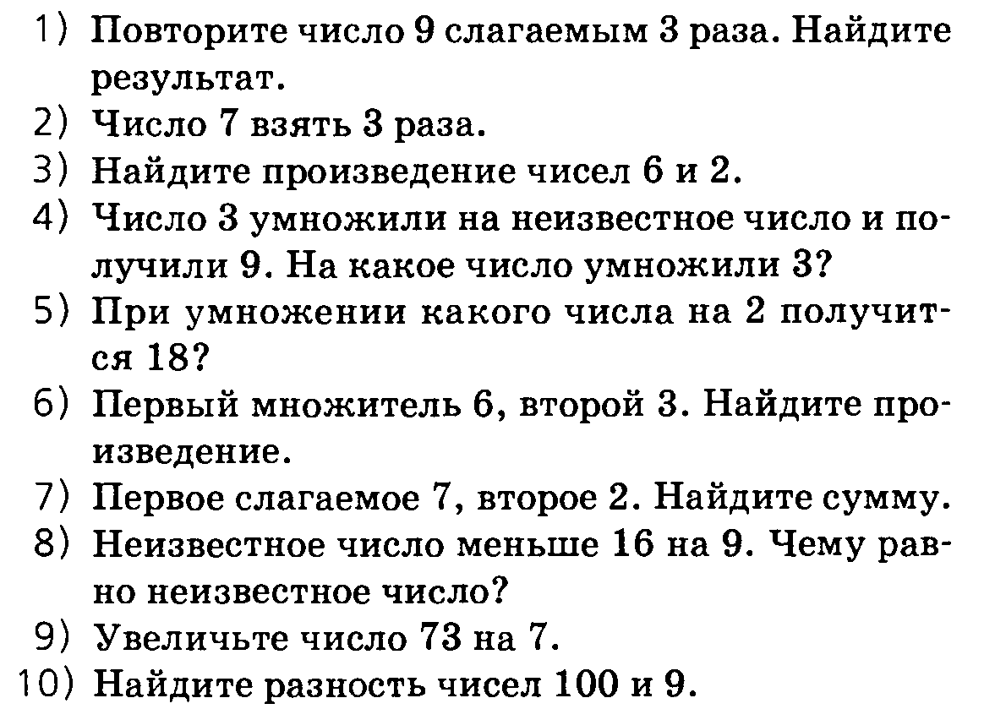
Проверка: 27, 21, 12, 3, 9, 18, 9, 7, 80, 91
III .Работа по теме урока.
Работа в тетрадях
Чистописание: 4 8 12
- Решение задачи
Стр. 181 № 3

ФИЗМИНУТКА.
- Самостоятельная работа
Стр. 181 № 5
№ 4
- Решение примеров (92\9)
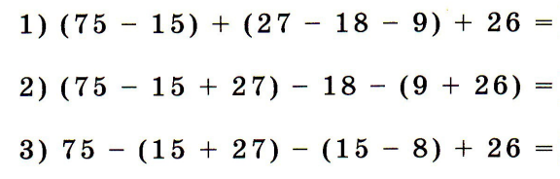

IV. Домашнее задание. Стр. 180 № 6, 7

V. Подведение итогов урока

